REQUERIMENTO Nº 00865/2013

Requer informações sobre o descarte de água na estrada do Barreirinho no bairro Eldorado, realizada pelas empresas de concreto que ali estão instaladas.

Senhor Presidente,
Senhores Vereadores,

CONSIDERANDO que a estrada é uma via de muito movimento;

CONSIDERANDO que a via mencionada é acesso para diversos bairros da cidade e que muitas pessoas passam diariamente pelo local;

CONSIDERANDO que é descartado todos os dias no período da tarde uma água supostamente contaminada desembocando no rio da cidade;

CONSIDERANDO que a mesma água supostamente contaminada, possui areia que se espalha pela rua deixando a via escorregadia e provocando acidentes principalmente com motocicletas;

REQUEIRO que, nos termos do Art. 10, Inciso X, da Lei Orgânica do município de Santa Bárbara d’Oeste, combinado com o Art. 63, Inciso IX, do mesmo diploma legal, seja oficiado Excelentíssimo Secretário de Meio Ambiente do Município :

1º) A secretaria está ciente do descarte desta suposta água contaminada liberada normalmente no período da tarde ?

2º) A secretaria está ciente dos acidentes que acontecem devido ao descarte da água supostamente contaminada ?

3º) O que a secretaria pode fazer em relação a esse assunto ?

Justificativa:
Este vereador foi procurado por munícipes questionando a falta de segurança no local acima citado. A avenida tem trânsito intenso, por ser via de acesso aos principais bairros da cidade, oferecendo riscos a pedestres principalmente crianças, carros e motocicletas por causa da quantidade em excesso de areia que fica no asfalto. Pois o local é caminho para escola , instituição, igrejas.

Plenário “Dr. Tancredo Neves”, em 08 de Agosto de 2.013.

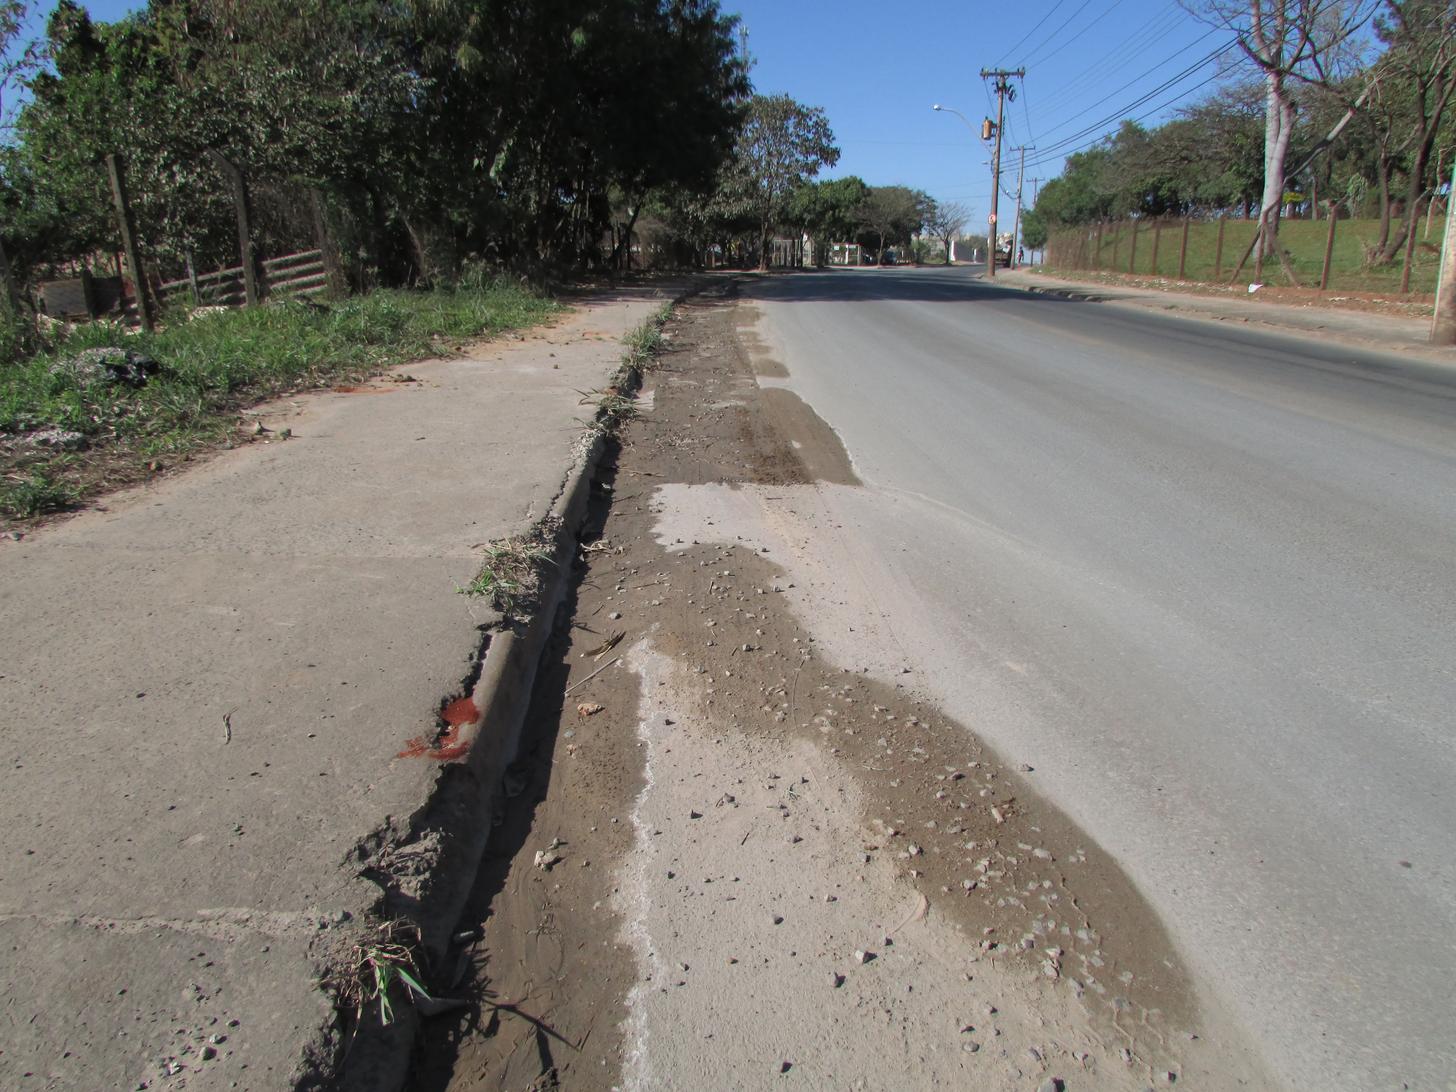

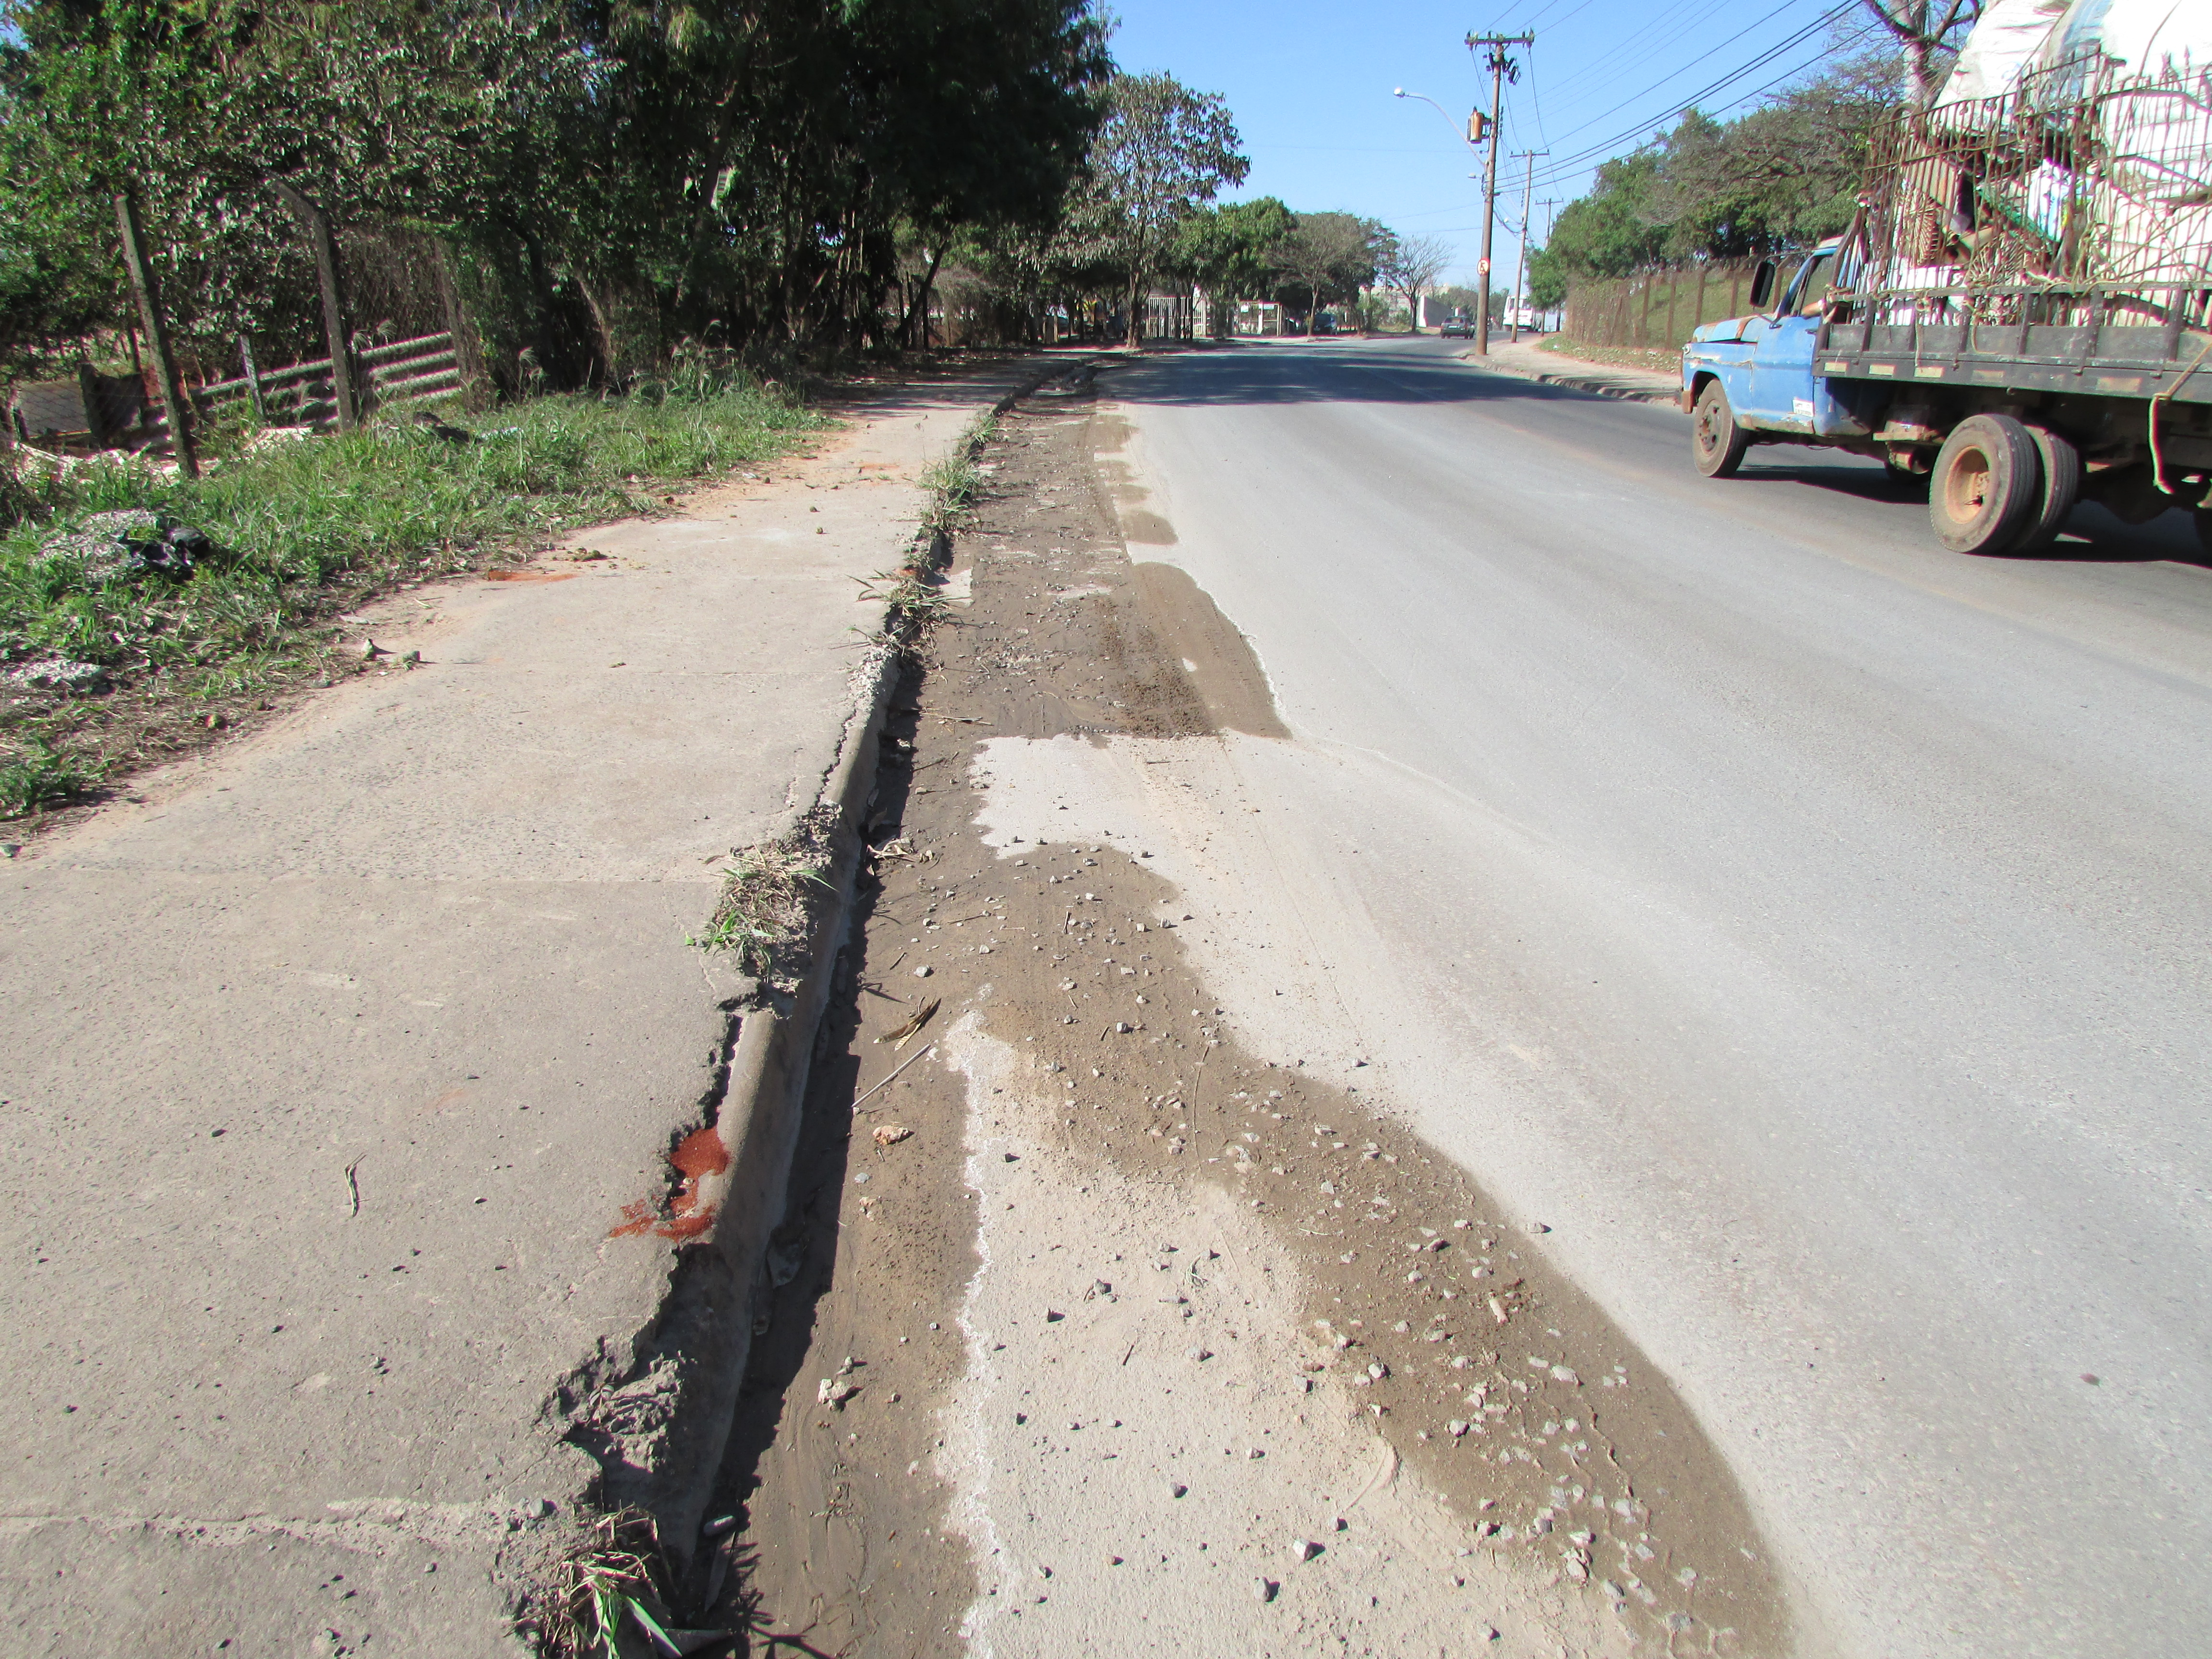

Celso Ávila

-vereador-

